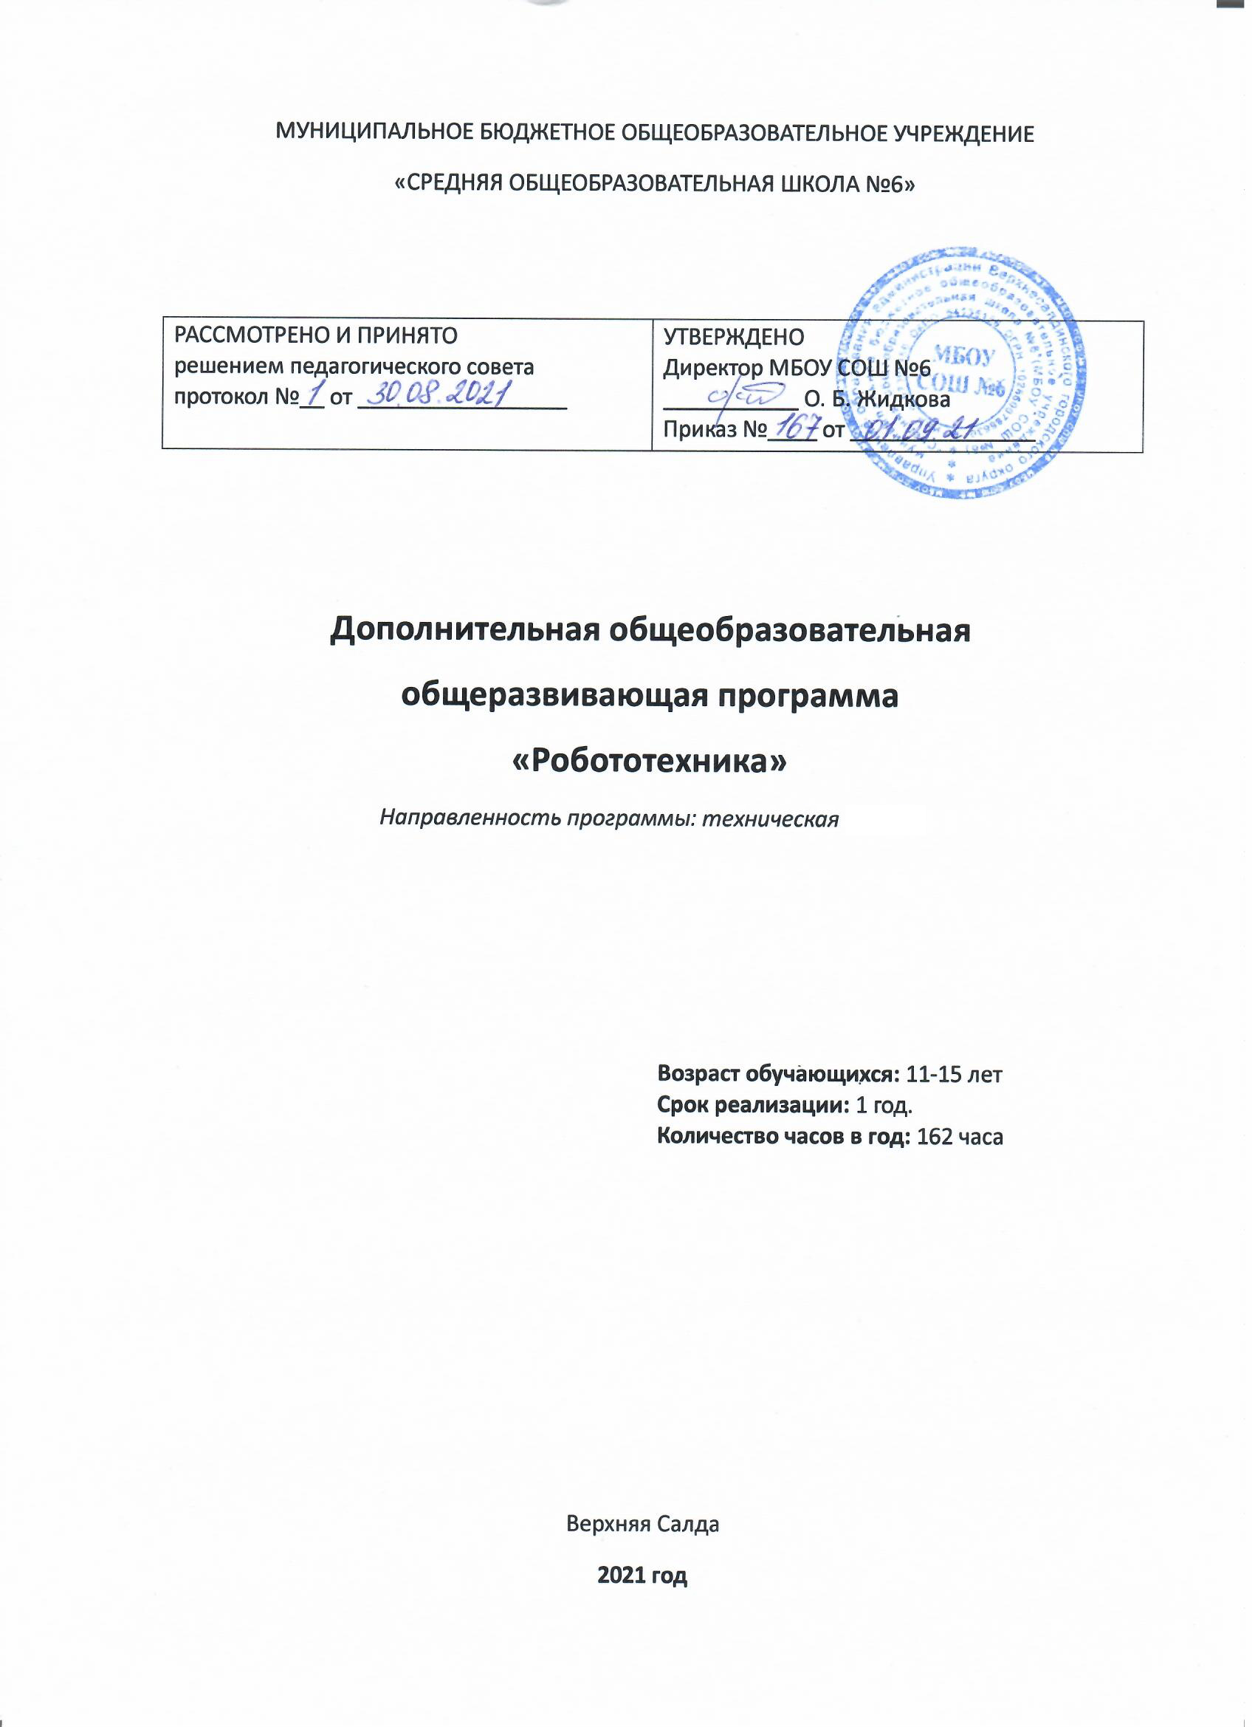
Содержание

1. Пояснительная записка 3
2. Учебно-тематический план образовательной программы «Образовательная робототехника» 8
3. Содержание образовательной программы «Образовательная робототехника» 10
Список литературы 12

- Пояснительная записка

Разнообразие интеллектуальных конструкторов позволяет заниматься с учащимися разного возраста и по разным направлениям (конструирование, программирование, исследование, создание проектов и участие в различных видах соревнований и конкурсов). Обучаясь по этой программе, дети будут строить работающие модели живых организмов и механических устройств, программировать их для выполнения определенных заданий и находить примеры реально существующих и используемых механизмов, решать инженерные задачи, выполнять физические эксперименты, осваивать основы информатики и алгоритмизации, компьютерного управления и программирования, знакомиться с основами робототехники и мехатроники.
В программе, изучая простые механизмы, учащиеся учатся работать руками (развитие мелких и точных движений), развивают элементарное конструкторское мышление, фантазию, изучают принципы работы многих механизмов. Предполагается использование контроллеров и специальных интерфейсных блоков совместно с конструкторами. Важно отметить, что контроллер используется, как средство управления моделью; его использование направлено на реализацию управляющих алгоритмов для собранных моделей. Учащиеся получают представление об особенностях составления программ управления, основ автоматизации механизмов, моделировании и отладки работы систем. Программа предполагает проведение исследований и создание проектов по робототехнике.
Отличительной особенностью данной программы от уже имеющихся является ее направленность не столько на конструирование робототехнических моделей, сколько на умение анализировать и сравнивать различные модели, искать методы исправления недостатков и использования преимуществ, приводящих в итоге к созданию конкурентно способной модели.
  - Направленность
Направленность программы - техническая. Обучение по данной программе направлено на приобретение учащимися знаний и привлечение их к современным технологиям конструирования, программирования и использования роботизированных устройств, а также проведение исследований, создание и работу над проектами.
  - Актуальность
Последние годы одновременно с информатизацией общества лавинообразно расширяется применение микропроцессоров в качестве ключевых компонентов автономных устройств, взаимодействующих с окружающим миром без участия человека. Область взаимосвязанных роботизированных систем признана приоритетной, несущей потенциал революционного технологического прорыва, с активным внедрением новых технологий. Многие обучающиеся стремятся попасть на специальности, связанные с информационными технологиями, не предполагая о всех возможностях этой области. Между тем, игры в роботы, конструирование и изобретательство присущи подавляющему большинству современных детей. Таким образом, появилась возможность и назрела необходимость в непрерывном образовании в сфере робототехники. Заполнить пробел между детскими увлечениями и серьезной квалифицированной подготовкой позволяет изучение робототехники в дополнительном образовании, на основе специальных образовательных интеллектуальных конструкторов.
Использование интеллектуальных конструкторов в дополнительном образовании повышает мотивацию учащихся к обучению, т.к. при этом требуются знания практически из всех учебных дисциплин от искусств и истории до математики и естественных наук. Занятия опираются на естественный интерес к разработке и постройке различных механизмов. Дети с удовольствием посещают занятия, участвуют и побеждают в различных конкурсах. Конструирование на базе интеллектуального конструктора – это современное средство обучения детей. Дальнейшее внедрение разнообразных интеллектуальных конструкторов в дополнительное образование детей разного возраста поможет решить проблему занятости детей, а также способствует многостороннему развитию личности ребенка и побуждает получать знания дальше.
  - Педагогическая целесообразность
Введение в дополнительное образование образовательной программы «Образовательная робототехника» с использованием таких методов, как совместное творчество, поиск проблем и их практическое решение, анализ и обобщение опыта, подготовка исследовательских проектов и их защита, элементы соревнований и т.д., неизбежно изменит картину восприятия учащимися технических дисциплин, переводя их из разряда умозрительных в разряд прикладных. Применение учащимися на практике теоретических знаний, полученных из области математики или физики, ведет к более глубокому пониманию основ, закрепляет полученные навыки, формируя образование в его наилучшем смысле. И с другой стороны, игры с созданием моделей роботов, в которых заблаговременно узнаются основные принципы расчетов простейших механических систем и алгоритмы их автоматического функционирования под управлением программируемых контроллеров, послужат хорошей почвой для последующего освоения сложного теоретического материала на занятиях. Программирование на компьютере при всей его полезности для развития умственных способностей во многом уступает программированию автономного устройства, действующего в реальной окружающей среде. Подобно тому, как компьютерные игры уступают в полезности играм настоящим.
Возможность прикоснуться к неизведанному миру роботов для современного ребенка является очень мощным стимулом к познанию нового, преодолению инстинкта потребителя и формированию стремления к самостоятельному созиданию. При внешней привлекательности поведения, роботы могут быть содержательно наполнены интересными и непростыми задачами, которые неизбежно встанут перед юными инженерами. Их решение сможет привести к развитию уверенности в своих силах и к расширению горизонтов познания.
Новые принципы решения актуальных задач человечества с помощью роботов, усвоенные в школьном возрасте (пусть и в игровой форме), ко времени окончания вуза и начала работы по специальности отзовутся в принципиально новом подходе к реальным задачам. Занятия с детьми на кружках робототехники, способствует подготовке специалистов нового склада, способных к совершению инновационного прорыва в современной науке и технике.
  - Цель:
Развитие способностей детей, проявляющих интерес к робототехнике, реализация их творческих идей через конструирование, программирование и исследования моделей с использованием современных компьютерных технологий и интеллектуальных конструкторов.
  - Задачи:
Обучающие
- Обучить современным разработкам по робототехнике в области образования;
- Обучить учащихся комплексу базовых технологий, применяемых при создании роботов, основным принципам механики;
- Обучить основам программирования в компьютерной среде разработки программ (использовать компьютеры, как средства управления моделью и специальных интерфейсных блоков совместно с конструкторами, составление управляющих алгоритмов для собранных моделей);
- Научить учащихся грамотно выражать свою идею, проектировать ее техническое и программное решение, реализовать ее в виде модели, способной к функционированию;
- Обучить учащихся решению ряда кибернетических задач, результатом каждой из которых будет работающий механизм или робот с автономным управлением;
- Изучить правила соревнований по конструированию и программированию.
Развивающие
- Развивать у учащегося навыки инженерного мышления, умения работать по предложенным инструкциям, конструирования, программирования и эффективного использования робототехнических систем;
- Развивать мелкую моторику, внимательность, аккуратность и изобретательность;
- Развивать креативное мышление и пространственное воображение, умение излагать мысли в четкой логической последовательности, отстаивать свою точку зрения, анализировать ситуацию и самостоятельно находить ответы на вопросы путем логических рассуждений.
Воспитательные
- Повышать мотивацию учащихся к изобретательству и созданию собственных роботизированных систем;
- Воспитывать у учащихся стремление к получению качественного законченного результата;
- Формировать навыки проектного мышления, работы в команде, эффективно распределять обязанности.
  - Сроки реализации и возрастные особенности детей
Программа рассчитана на 1 год обучения. Для обучения принимаются дети в возрасте 11 - 15 лет.
Форма и режим занятий
Занятия проводятся 2 раз в неделю, 4,5 часа в неделю. Основной формой являются групповые занятия.
  - Методы организации занятий
  - Создание проблемной ситуации.
  - Формирование и совершенствование умений и навыков (изучение нового материала, беседа, сообщение-презентация, практика).
  - Обобщение и систематизация знаний (самостоятельная работа, творческая работа, дискуссия).
  - Контроль и проверка умений и навыков (опрос, самостоятельная работа, соревнования).
  - Комбинированные занятия.
  - Создание ситуаций творческого поиска.
  - Мастер-классы (передача опыта от старших младшим).
  - Игра.
  - Стимулирование (поощрение, выставление баллов).

Планируемые результаты:
Личностные
- формирование интереса к техническому творчеству;
- умение работать в коллективе;
- стремление к достижению поставленной цели;
− аккуратность, бережливость;
- осознание значимости результата;

Предметные:
- развитие мелкой моторики, внимательности, аккуратности
- умение ставить задачи и находить решение путем логических рассуждений;
- умение анализировать результаты;
- умение излагать мысли в четкой логической последовательности;

Метапредметные
- умение конструировать и программировать образовательные конструкторы Fischertechnik
- умение выбирать подходящие датчики для контроля параметров и самостоятельно выполнять соответствующие измерения, соблюдая правила безопасности.

Формы подведения итогов
- В течение курса предполагаются регулярные зачеты, на которых решение поставленной заранее известной задачи принимается в свободной форме. При этом тематические состязания роботов также являются методом проверки, и успешное участие в них освобождает от соответствующего зачета.
- По окончании программы обучения учащиеся защищают творческий проект, требующий проявить знания и навыки по ключевым темам.
- Кроме того, полученные знания и навыки проверяются на открытых конференциях, конкурсах и состязаниях, куда направляются наиболее успешные ученики.
- Для учащихся всех возрастов и уровней подготовки возможно участие в региональных, всероссийских и международных состязаниях роботов.
- Ведется организация собственных выставок, мастер-классов, конференций и открытых состязаний роботов с привлечением участников из других учебных заведений.

- Учебно-тематический план.
№ | Разделы программы | Количество часов
 |  | Теория | Практика | Всего
1 | Введение в образовательную робототехнику. Инструктаж по технике безопасности. | 1 | - | 1
2 | Основы конструирования и программирования робототехнических устройств | 2 | 32 | 36
2.1 | Знакомство с конструкцией роботов Fischertechnik. Интерфейс среды программирования Robo Pro | 2 | - | 2
2.2 | Конструирование устройства «автоматическая сушилка для рук» | - | 6 | 6
2.3 | Конструирование устройства «светофор» | - | 10 | 10
2.4 | Конструирование устройства «автоматический подъёмник» | - | 10 | 10
2.5 | Конструирование устройства «стиральная машина» | - | 4 | 4
2.6 | Конструирование устройства «регулятор температуры» | - | 4 | 4
3. | Основы конструирования и управления мобильными роботами | 6 | 76 | 82
3.1 | Исполнительные механизмы для робототехнических устройств | 1 | - | 1
3.2 | Сборка и программирование базовой колёсной модели мобильного робота | - | 4 | 4
3.3 | Сенсоры для робототехнических устройств | 2 | - | 2
3.4 | Сборка и программирование робота-следопыта | - | 8 | 8
3.5 | Сборка и программирование робота-газонокосильщика | - | 8 | 8
3.6 | Сборка и программирование робота-футболиста | - | 16 | 16
3.7 | Способы конструирования и программирования автономных робототехнических устройств | 2 | - | 2
3.8 | Сборка и программирование робота-погрузчика | - | 8 | 8
3.9 | Сборка и программирование робота-исследователя | - | 8 | 8

№ | Разделы программы | Количество часов
 |  | Теория | Практика | Всего
3.10 | Сборка и программирование автономного мобильного робота | - | 10 | 10
3.11 | Удаленное управление робототехническими устройствами | 1 | - | 1
3.12 | Сборка и программирование робота-марсохода | - | 6 | 6
3.13 | Сборка и программирование боевого робота | - | 8 | 8
4 | Трёхмерное моделирование конструкции роботов | 1 | 20 | 21
4.1 | Знакомство с интерфейсом среды для проектирования моделей роботов «Designer» | 1 | - | 1
4.2 | Создание творческого проекта | - | 20 | 20
5 | Состязания мобильных роботов | - | 12 | 12
5.1 | Движение робота по линии | - | 6 | 6
5.2 | Движение робота в лабиринте | - | 6 | 6
 | Всего: | 22 | 140 | 162

- Содержание образовательной программы «Образовательная робототехника»

1. Введение в робототехнику. Инструктаж по технике безопасности.
Теория: Развитие науки робототехника, путь от компьютера к роботу. Знакомство с конструктором Fischertechnik. Правила сборки комплектов конструктора. Техника безопасности при работе с конструктором. Техника безопасности при работе с компьютером.

2. Основы конструирования и программирования робототехнических устройств
Теория: Названия и принципы крепления деталей Fischertechnik. Простейшие механизмы на базе интеллектуального конструктора. Стандартные конструкции роботов. Построение простейших моделей робототехнических устройств. Среда программирования. Встроенные программы и функции. Решение простейших задач. Следование, ветвление, цикл, параллельные задачи.
Практика: Решение практических задач и принципы крепления деталей. Построение простейших робототехнических устройств. Использование контроллеров ROBO TX.

3. Основы конструирования и управления мобильными роботами
Теория: Виды транспортных средств. Роботы-автомобили, гусеничные роботы, простейшие шагающие роботы. Механизмы с использованием электромотора и батарейного блока. Зубчатая передача: прямая, коническая, червячная. Цепная передача. Передаточное отношение. Колесо, ось. Центр тяжести. Измерения. Эффективные конструкторские и программные решения классических задач управления. Эффективные методы программирования: регуляторы, события, параллельные задачи, подпрограммы и пр. Управление роботом через bluetooth.
Практика: Конструирование механизмов и передач. Подбор и расчет передаточного отношения. Построение транспортного средства. Колесные, гусеничные и шагающие роботы. Виды механической передачи. Зубчатая и цепная передача. Передаточное отношение. Повышающая передача. Понижающая передача. Редуктор. Конструирование механизмов и роботов. Программирование и отладка моделей. Тестирование моделей на трассе. Использование удаленного управления.

4. Трёхмерное моделирование конструкции роботов
Теория: Знакомство с трехмерным моделированием.
Практика: Разработка творческих проектов на свободную тематику. Одиночные и групповые проекты. Создание трехмерных моделей конструкций из деталей конструктора Fischertechnik.

5. Состязания роботов
Практика: Изучение правил состязаний мобильных роботов. Подготовка команд для участия в состязаниях мобильных роботов. Проведение состязаний, популяризация новых видов спортивной робототехники. Участие в соревнованиях мобильных роботов различных уровней.

Материально-техническое обеспечение:
- Наборы образовательных интеллектуальных конструкторов Fischertechnik «Учебная лаборатория ROBO TX» - 7 штук.
- Аккумуляторные наборы Accu Set – 7 штук.
- Ультразвуковые датчики (дальномеры) Fischertechnik – 7 штук.
- Датчики освещенности Fischertechnik – 7 штук.
- Ресурсные наборы Fischertechnik 1000 – 1 штука.
- Набор с мотором Fischertechnik XM – 8 штук.
- Среда программирования Fischertechnik «ROBO Pro» - лицензия на класс.
- Среда трехмерного моделирования «Designer» - лицензия на класс.
- Руководство пользователя Fischertechnik «Учебная лаборатория ROBO TX» - 7 штук.
- Полигоны – 8 штук.
- Компьютеры (Нетбуки) – 6 штук.

Список литературы

Для педагога:

- Образовательная робототехника во внеурочной учебной деятельности: учебно-методическое пособие / Л. П. Перфильева, Т. В. Трапезникова, Е. Л. Шаульская, Ю. А. Выдрина; под рук. В. Н. Халамова; М-во образования и науки Челябинской обл., ОГУ «Обл. центр информ. и материально-технического обеспечения образовательных учреждений, находящихся на территории Челябинской обл.» (РКЦ). — Челябинск: Взгляд, 2011. — 96 с.: ил.
- Сагритдинова Н.А. Fischertechnik – основы образовательной робототехники: уч.-метод. пособие / Н.А. Сагритдинова. – Челябинск, 2012. – 40 с.: ил.
- Филиппов С. А. Робототехника для детей и родителей. СПб: Наука, 2011.

Ссылки:
- http://pacpac.ru/ft-blog/

Для детей и родителей:

- Филиппов С. А. Робототехника для детей и родителей. СПб: Наука, 2011.

Ссылки:
- http://pacpac.ru/ft-blog/

